Availability_LoadBalance
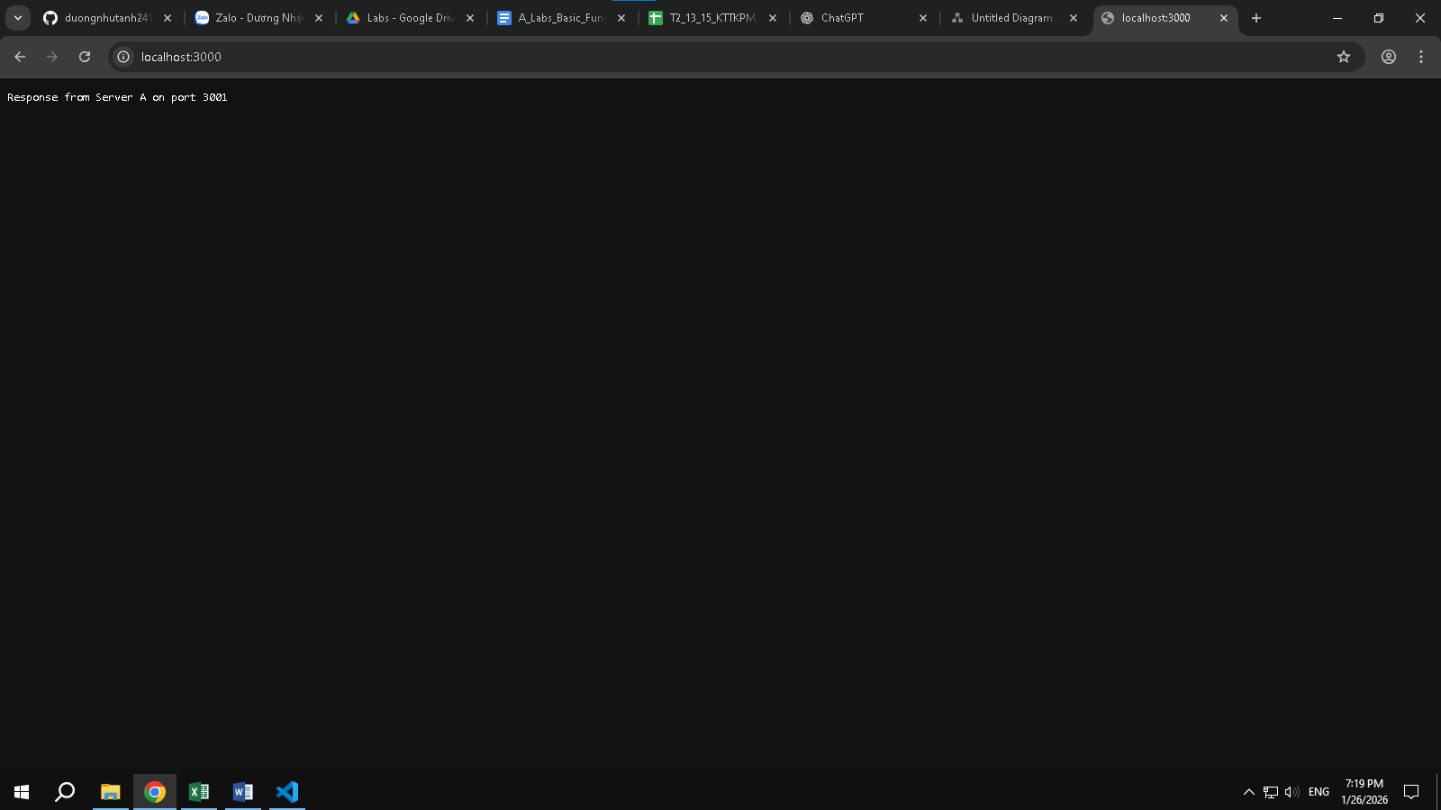
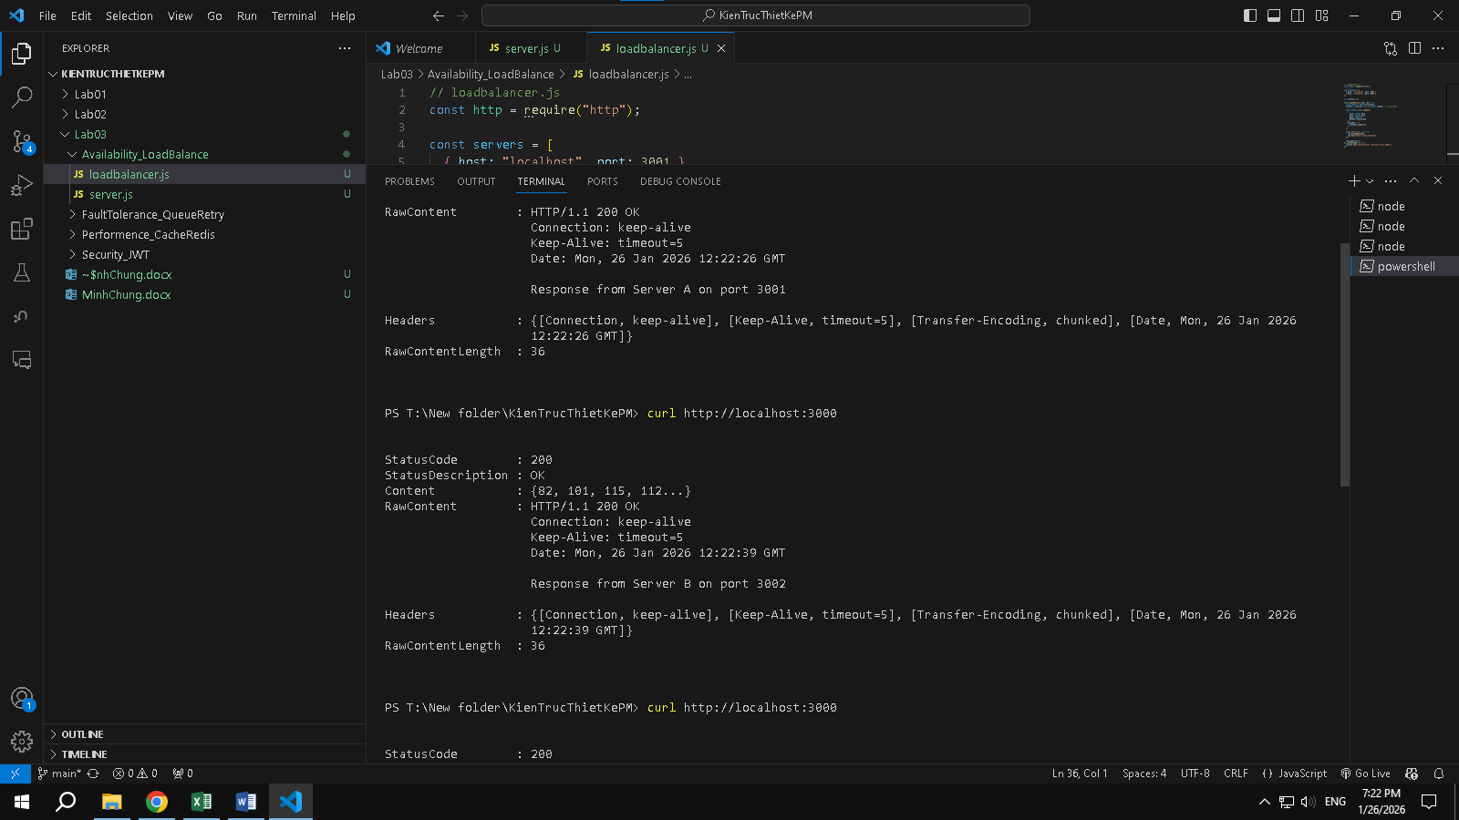
Hệ thống sử dụng Load Balancer để phân phối request theo thuật toán Round-Robin.
Khi một backend server không khả dụng, server còn lại vẫn xử lý request, đảm bảo Availability.

FaultTolerance_QueueRetrye
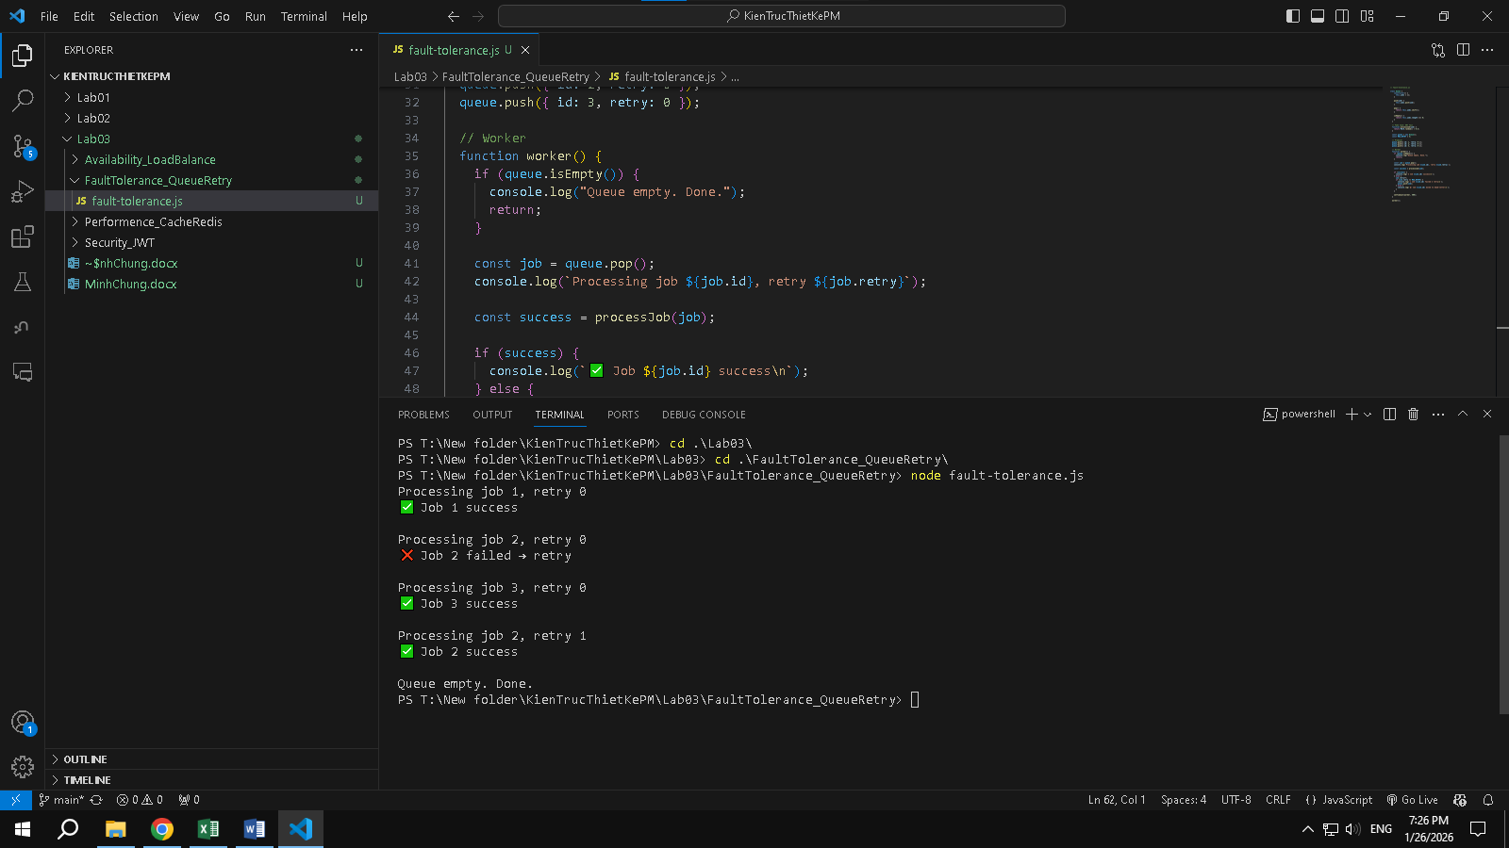
Hệ thống sử dụng Queue để tách Producer và Worker.
Khi xử lý job thất bại, Worker sẽ retry lại nhiều lần.
Nếu vượt quá số lần retry cho phép, job được đưa vào dead-letter, giúp hệ thống không bị sập và tăng Fault Tolerance.

Performence_CacheRedis
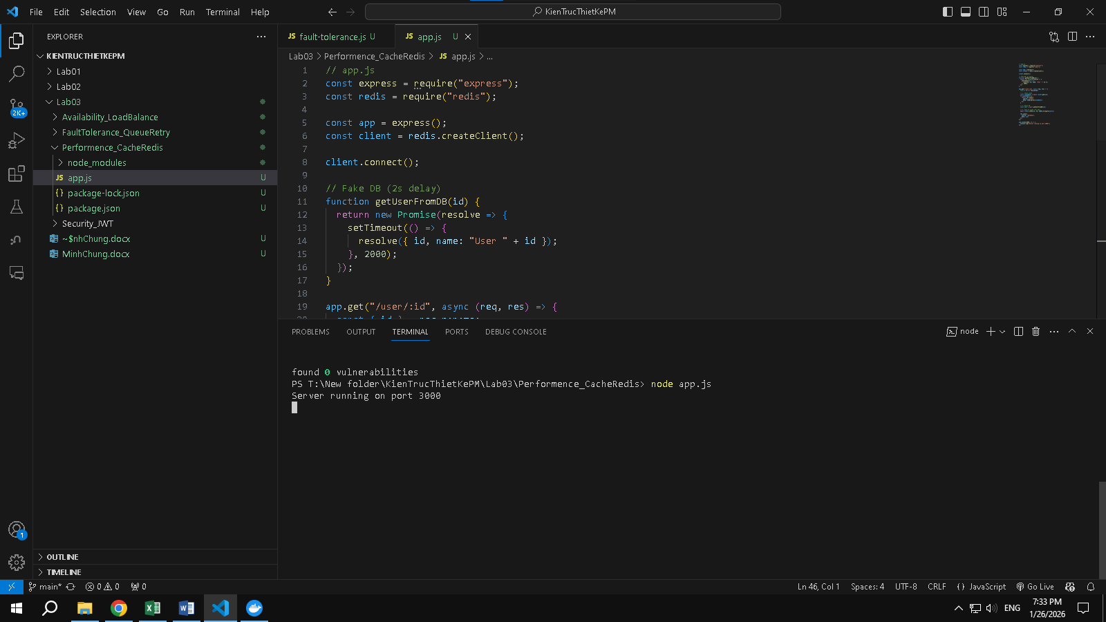
Gọi url lần 1 chậm khoảng 2s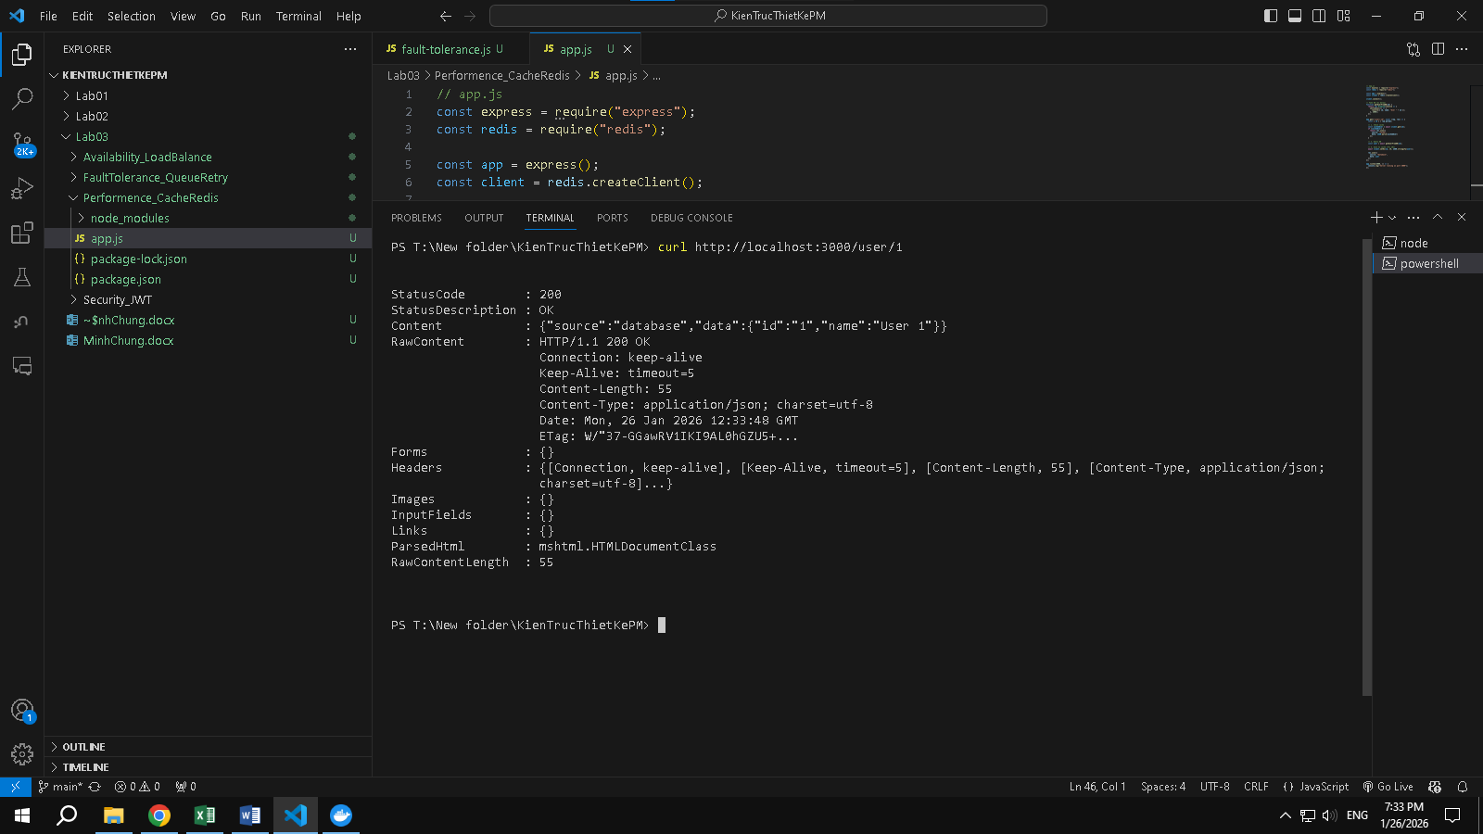

Gọi url lần 2 nhanh hơn xíu
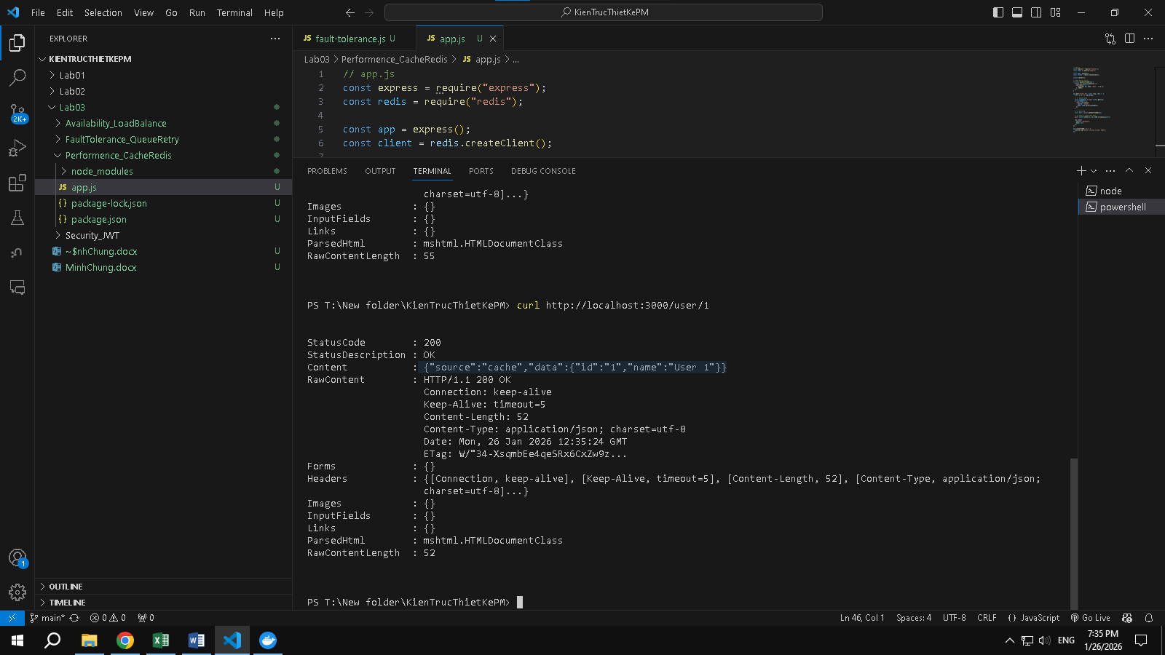
Hệ thống sử dụng Redis Cache để lưu kết quả truy vấn dữ liệu.
Khi có request trùng lặp, dữ liệu được lấy trực tiếp từ cache thay vì truy vấn database, giúp giảm độ trễ và cải thiện hiệu năng hệ thống.

Security_JWT
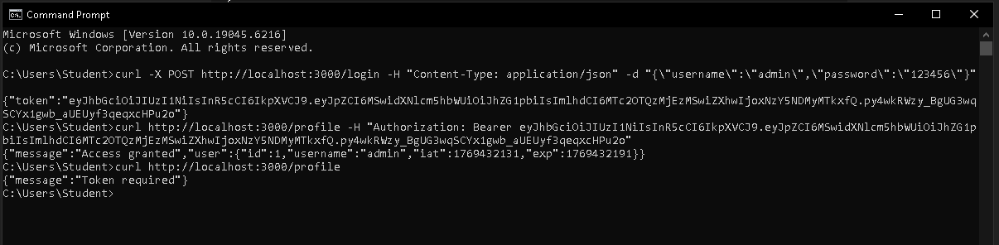
Hệ thống sử dụng JWT để xác thực người dùng.
Sau khi đăng nhập thành công, client nhận được JWT và gửi kèm trong mỗi request.
Server xác minh JWT để đảm bảo chỉ người dùng hợp lệ mới được truy cập tài nguyên bảo vệ.

Singleton Pattern
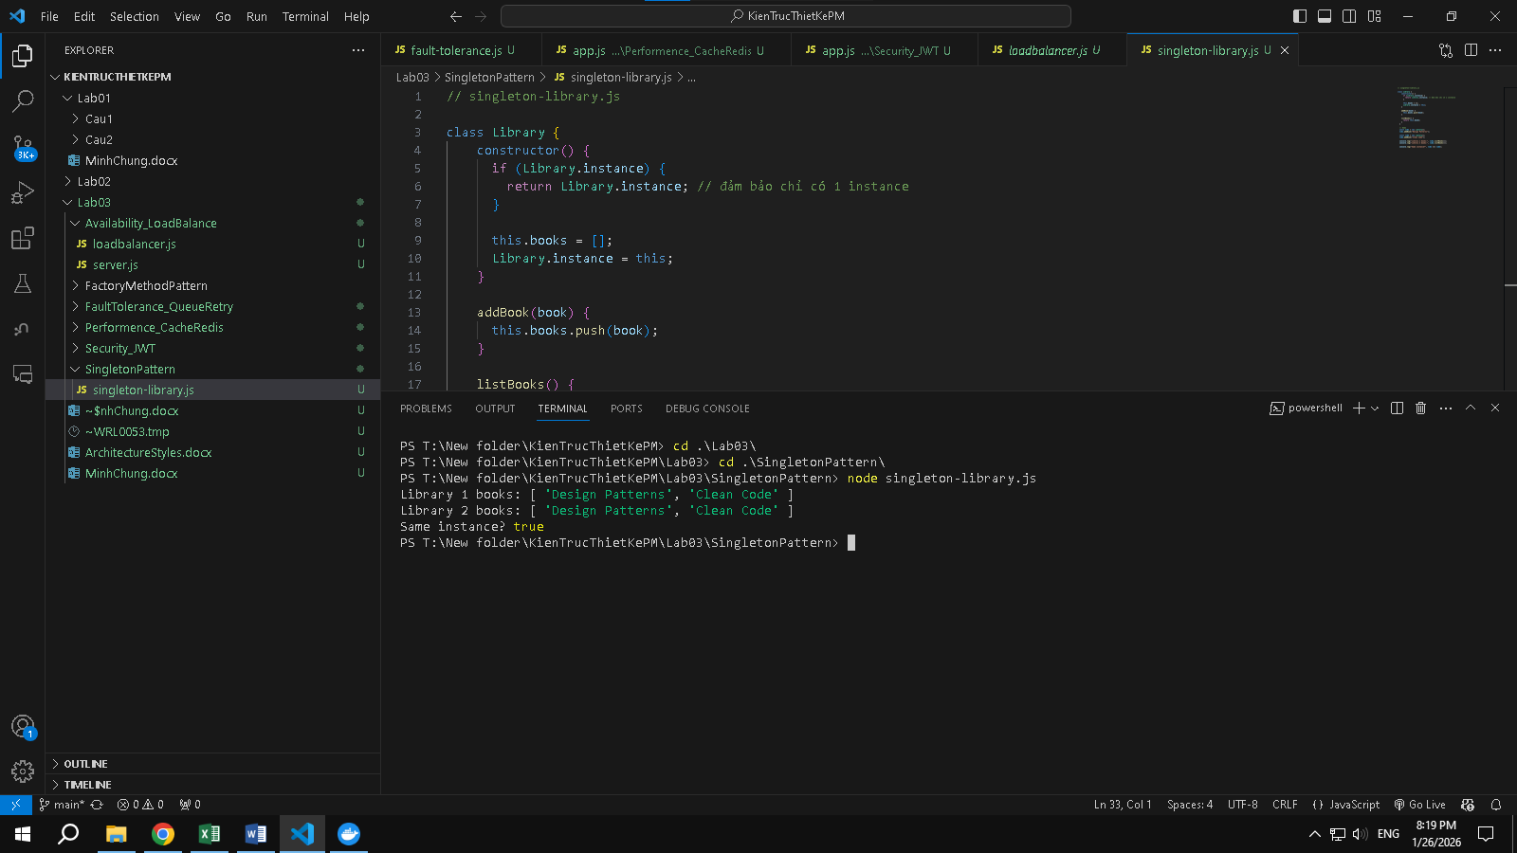
Library được thiết kế theo Singleton Pattern để đảm bảo chỉ tồn tại một đối tượng duy nhất trong hệ thống.
Mọi thành phần khi truy cập Library đều làm việc trên cùng một instance, giúp quản lý sách tập trung và nhất quán.

Factory Method Pattern
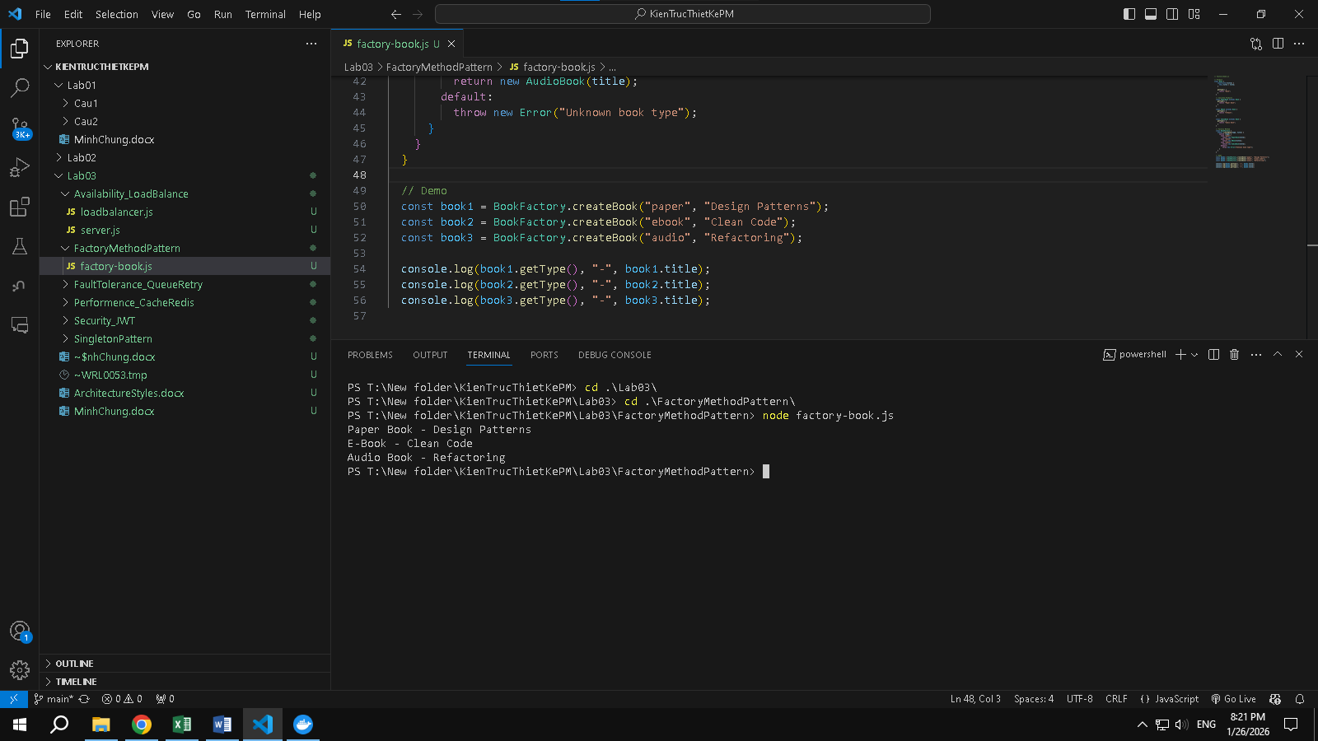
Factory Method Pattern được sử dụng để tạo các loại sách khác nhau mà không cần thay đổi mã nguồn phía client.
Khi cần thêm loại sách mới, chỉ cần mở rộng factory và tạo class mới.

